Plan for oppfølging av Opplæringslovens §9A

Inderøy kommune
2018-19

Innhold

1. Innledning

2. Rutiner for utvikling av et inkluderende og støttende skolemiljø (knyttes til handlingsplan mot mobbing)
- kommunenivå
- skolenivå
- klassenivå
- individnivå

3. Proseyrer for oppfølging av delplikter
- Følge med
- Gripe inn
- Varsle
- Undersøke
- Tiltaksplikten

4. Rutiner for håndtering av brudd på § 9A m/skjema
Skjema 1: Varsling
Skjema 2: Aktivitetsplan

5. Vedlegg
Vedlegg 1: Handlingsplan mot mobbing
Vedlegg 2: Årshjul for forebygging, informasjon og opplæring

Planen er sist oppdatert august 2018. Evalueres igjen juni 2019.

1. Innledning

Målet med arbeidet for et trygt og godt læringsmiljø, er § 9A-2 og 9A- 3 i opplæringsloven:
- Alle elever har rett til et trygt og godt skolemiljø som fremmer helse, trivsel og læring.
- Skolen skal ha nulltoleranse mot krenking som mobbing, vold, diskriminering og trakassering.

Definisjon av mobbing og krenkende atferd:
Mobbing er gjentatte krenkelser mot en annen person.
Krenkende atferd kan ta mange former. Det kan dreie seg om for eksempel erting, utestenging, spredning av løgner, trusler, negative kommentarer om utseende og fysiske krenkelser som slag, dytting og sparking. (Kilde: www.godskole.no)

Mobbing:
I følge professor Erling Roland (UiS) er det viktig at skolene bruker samme mobbedefinisjon, og kjenner til de ulike formene for mobbing. Vi har fortsatt en klar definisjon og handlingsplan mot mobbing. Handlingsplan mot mobbing som vedlegg.

Elevens subjektive oppfatning (§9A-4):
Når en elev eller en undersøkelse forteller at skolemiljøet ikke er trygt og godt, skal skolen så langt det finnes egnede tiltak sørge for at eleven/elevene får et trygt og godt skolemiljø.

Overordna nasjonale og lokale politiske mål som danner grunnlaget for skolens handlingsplan:
- Manifest mot mobbing
- Opplæringslovens Kapittel 9A Elevene sitt skolemiljø, § 9A-1 til og med § 9A-15.
- Læreplanverket K06

Tips:
www.udir.no, www.nullmobbing.no, www.fug.no

2. Rutiner for utvikling av et trygt og godt skolemiljø

På kommunenivå:
- Felles skolering
- Elevmøter på tvers av skolekretser, overganger
- Storforeldremøter om tema tredjehvert år
- Tverrfaglig samarbeid, beredskapsteam mot mobbing

På skolenivå:
- Læringsmiljø tema på planleggingsdag og pedagogisk forum
- Gode inspeksjonsrutiner
- Trivselstiltak for hele skolen (se Aktivitetsplan)
- Plan for overgang barnehage – skole og barneskole – ungdomsskole
- Tema i elevrådsarbeidet
- Aktivitetsledere
- Rektor informerer om Trivselsreglementet til foresatte
- Foreldreskole for foresatte skolestartere
- Kompetanseutvikling for ansatte

På klassenivå:
- Gjennomgående god klasseledelse
- Arbeide med godt skolemiljø ved skolestart i klassene og gjennomgående hele skoleåret
- Trivselsreglementet gjennomgås i klassene hver høst, etablere gode standarder
- Klasseregler utformes i samarbeid mellom elever og kontaktlærer ved skolestart og henges opp i klasserommet. Kontaktlærer informerer foreldrene om klassereglene
- Gjøre elevene bevisst på hva krenkende atferd er og hvordan mobbing foregår, de ulike rollene og hvordan det oppleves å bli mobbet
- Alle klassene jobber systematisk med Mitt valg og Steg for steg som ledd i å gi elevene opplæring i kommunikasjon, samarbeid, selvtillit, empati og konfliktløsning
- Sosiale tiltak med og uten foreldre
- Fadderordning for skolestarterne
- Følge opp nye elever og foreldre spesielt
- Være bevisst på at mobbing også foregår digitalt

På individnivå:
- Minimum to utviklingssamtaler i løpet av skoleåret
- Minimum to elevsamtaler i løpet av skoleåret
- Regelmessig kontakt med heimen
- Gode relasjoner mellom lærer og elev
- Fortløpende samtaler med elever og heimer etter behov

3. Proseyrer for oppfølging av delplikter
Delplikter | Føringer og håndtering
Følge med | Alle som jobber på skolen har en plikt til å følge med på om elevene har et trygt og godt skolemiljø.  - Informasjon til/fra foreldre, elever og ansatte på skolen. Ansvarliggjøring jfr. kap. 9A  - Kompetanse i personalgruppa. Hva skal vi se etter?  - Inspeksjon (inspeksjonsrutiner, bemanning, plan)  - Informasjon om enkeltelever/ forhold som krever ekstra oppmerksomhet  - Elevsamtalen, utviklingssamtalen, medarbeidersamtalen  - Brukerundersøkelser. Sosiometrisk kartlegging.  - Fast punkt på teamtid  - «Mitt valg», «Steg for steg»  - Daglig kontakt med elevene / klasseledelse  - Helsesøster  Verktøy: "Handbok for bedre samhandling mellom barn og voksne"
Gripe inn | Alle som jobber på skolen har plikt til å gripe inn mot krenking som mobbing, vold, diskriminering og trakassering.  - Den voksen skal gripe inn og stoppe situasjonen umiddelbart  - Hendelsen følges opp i tråd med varslingsrutiner/oppfølgingsrutiner
Varsle | Varsling skal skje i tråd med det som er hensiktsmessig for saken. Man kan varsle til kontaktlærer, teamleder, rektor, skoleeier.  - Skole og heim skal fortsatt ha en kontinuerlig dialog, og det daglige arbeid med elevens trivsel ledes av kontaktlærer.  - Alvorlige forhold skal varsles rektor, f.eks. ved gjentakelser, grovhetsgrad, asymetri (at det går ut over en svakere part), og det skal skrives en oppfølgingsplan.  - Varsling av brudd på §9A skal skriftliggjøres (se kap. 4), lagres på elevmappa sammen med oppfølgingsplan.  - Rektor varsles skoleeier om 9A-saker  - Dersom en har mistanke om eller opplever at en som arbeider på skolen krenker en elev skal rektor varsles umiddelbart. Rektor skal da varsle skoleeier  - Dersom en har mistanke om eller opplever at ledelsen på skolen krenker en elev skal skoleeier varsles umiddelbart
Undersøke | Skolens skal snarest undersøke saken. Alle parter skal bli hørt.  - Samtale med aktuelle parter ang hendelser og opplevelse av situasjonen (møtereferat/samtalenotat, elevmappe)  - Informasjon til foresatte og eventuelt andre  - Videre: Aktivitetsplan med tiltak og plan for evaluering  - Videre: Saken avsluttes
Tiltaksplikten | Det som er til det beste for elevene skal være grunnleggende for tiltak/ aktivitetsplanen.  - Aktivitetsplan skal foreligge innen 5 dager (skjema)  - Dokumentasjon av systematisk arbeid, saksgang, hendelsesforløp og aktivitetsplan

4. Rutiner for håndtering av brudd på § 9A m/skjema

Skjema 1: Varsling
Skjema 2: Aktivitetsplan

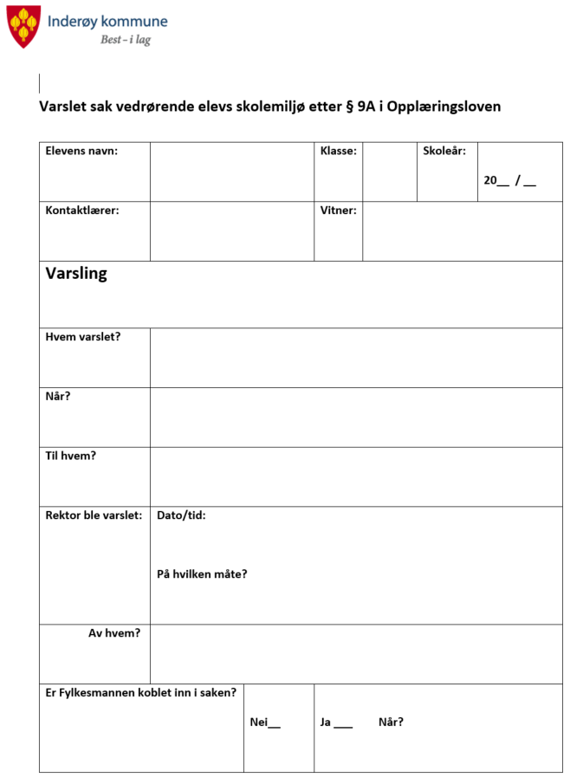

Arkiveres i elevmappe

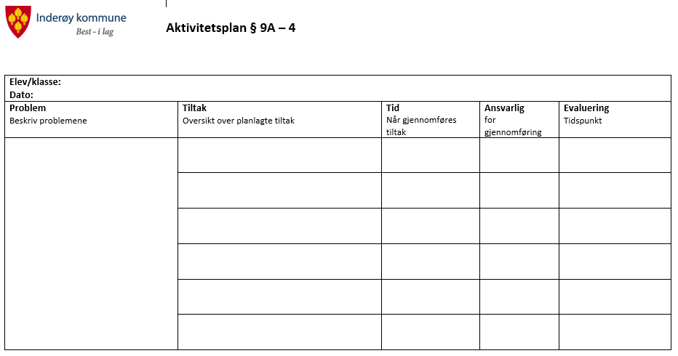
Arkiveres i elevmappe

5. Vedlegg (lokalt ved den enkelte skole)

Vedlegg 1: Handlingsplan mot mobbing
Vedlegg 2: Årshjul for forebygging, informasjon og opplæring

